План
внеклассного мероприятия для подготовительных и начальных классов
«Здравствуй, осень золотая!»

Цели: воспитывать любовь и бережное отношение к природе, развивать творческие способности учащихся.
Подготовительная работа:
-разучивание стихотворений, песен, танцев, сценки;
-оформление актового зала (осенние листья, шары);
- подготовка предметов для конкурсов, игр (бумажные листья, шарики, посуда, натуральные овощи и фрукты,)

Ход праздника:

Дети с листочками в руках вбегают в зал под музыку «Листья жёлтые»
- Песня «Осень в золотой косынке»
Жүргізуші: Армысыздар құрметті ұстаздар және балалар!
Бүгінгі мерекемізге қош келдіңіздер!!!
Ведущий: Вот художник, так художник! Все леса позолотил,
Даже самый сильный дождик эту краску не отмыл.
Отгадать загадку просим: кто художник этот?
Дети хором: Осень!
- Игра с залом. «Подбери действие»
Листья осенью, что делают? (желтеют). Күзде жапырақтар не істейді? (Сарғаяды)
Птицы осенью (улетают в тёплые края). Күзде құстар не істейді? (жылы жаққа ұшады!).
Звери осенью (готовятся к зиме). Күзде жануарлар не істейді? (қысқа дайындалады).
Жарайсыңдар, балалар! Молодцы, ребята!
Ведущий:
Вот и осень к нам пришла, веселится детвора,
Потому что, много Осень нам сюрпризов принесла.
Входит под музыку Осень
Осень: - Здравствуйте, ребята! Сәлеметсіңдерме, балалар!
Я всегда на праздник рада приходить ребята к вам.
Я люблю повеселиться, поиграть в кругу ребят.
У меня в руках корзина, в ней осенние дары.
Всё, чем только я богата, принесла для детворы.
Ведущий:
Здравствуй, осень! Здравствуй, осень!
Хорошо, что ты пришла.
У тебя мы осень спросим,
Что в подарок принесла?
Осень: принесла я вам муки…
Дети: значит, будут пироги.
Осень: принесла я гречки…
Дети: каша будет в печке.
Осень: ну, а яблоки, что мёд…
Дети: на варенье на компот.
Жүргізуші: Күздін қазан айында,
Алма, алмұрт піседі.
Жапырақтар сарғайып,
Сыбдыр, сыбдыр түседі.
Алтын күз - балалар саған арнап тақпақтар жаттады.Кәне тыңдайықшы.
Ортаға 0 «Ә», 1 «Ә», 2 «Ә» сынып оқушыларын шақырамыз.
3. Тақпақтар: 0,1,2 сыныптар
Осень: Я пришла к вам не одна, со мной пришли мои друзья.
Встречайте! Танец «Листопад».
4.Танец с листьями (девочки)
Ведущий: А сейчас, ребята, я предлагаю сыграть в игру,
игра называется «Горох рассыпался». Для игры приглашаются ученики
- «Ә», 0 «Б», 2 «б» и 3 «Б» классов.
Правила игры: «Вам надо собрать все горошины».
5.Игра: «Горох рассыпался».
Молодцы, ребята! Вы все хорошо постарались.
Осень, посмотри, как созрел горох.
Осень: Какие вы молодцы, ребята! Вы так меня обрадовали!
Дарю вам солнечную погоду.
Ведущий: Кто сказал, что осень грустная пора?
Дарит осень людям солнце и тепло!
А сейчас стихотворения в исполнении учеников 0 «Б» и 1 «Б» классов.
6.Стихотворения: 0 «Б», 1 «Б»
Ведущий: Молодцы, ребята! А теперь мы отправимся в сад-огород,
где идет уборка урожая. Посмотрим, что же выросло и созрело к осени.
7.Сценка «Репка»
Ведущий:
Дедка репку посадил...
Дедка репке говорил:
Дед:
Ты расти, расти большая.
Стань богатым урожаем, (Ложится недалеко от репки и засыпает.)
Ведущий:
Спит дедулька без забот. (Овощи выходят друг за другом)
Репка между тем растет,
Да воюет с сорняками:
Их ногами, и руками…
Вот уж осень на дворе.
Зябким утром в октябре
Дед проснулся, испугался. (Дед просыпается и прыгает от холода, стуча зубами.)
Дед:
Ах, я старый разоспался.
Репку уж пора тянуть. (Хватает репку и тянет.)

Морковка:
Экий дедка ты неловкий! Я - не репка, я - морковка.
Не умыл ты видно глаз. Репки я стройней в сто раз.
Дед: Что ж, в корзинку полезай. Репку вытяну другую.
Картошка:
Ой, ой, ой. Я протестую!
Я - не репка. Я - Картошка!
Это знает даже кошка.
Дед: Что ж, в корзинку полезай. Репку вытяну другую.
Капуста:
Дед, ты сникерсов объелся?
Сериалов насмотрелся?
Может с печки ты упал?
Раз капусту не узнал!
Дед: Что ж, в корзинку полезай. Репку вытяну другую.
Свекла:
Снова дед не угадал.
Знать очки ты потерял,
Или бес тебя попутал?
Свеклу с репой перепутал.
Дед: Что ж, в корзинку полезай. И тебе найдется место.
Лук:
Я почти того же цвета,
Но не репка, старичок,
Я - твой репчатый лучок!
Самый вкусный шашлычок
Тот, в котором есть лучок.
Дед:
Что ж, в корзинку полезай.
Завтра с самого утра
Стану репку вновь искать,
А теперь все танцевать.
Жүргізуші: Жетті желмен алтын күз,
Жеміс жинау салтымыз.
Жиіп теріп болған соң,
Той жасайды халқымыз!
8.«Куз тамаша» Қазақша ән
Ведущий: Повар у плиты творит. Как на крыльях он парит.
Всё бурлит вокруг него. Кухня - кузница его.
Ребята, а сейчас я предлагаю вам стать поварами и сыграть в игру,
которая называется «Борщ» и «Компот».
Приглашаем для игры учащихся 1 «Ә», 1 «Б», 2 «Б», 3 «Б» классов.
9.Игра борщ и компот. Молодцы! Наши повара хорошо постарались!
Сегодня на обед будет борщ и компот.
Жүргізуші: Ортаға кішкентай азпазшыларымызды шақырамыз.
Қарсы алыңыздар!
10.Танец поворят: (танцуют мальчики)
Осень: Балалар маған сендердің мерекелерің ұнады.
Сендерге, енді мен сыйлықтарымды акелдим.
Ребята, мне понравился ваш праздник. И я принесла вам угощения.
Ведущий: Ребята, среди учащихся был проведён конкурс
на лучшую подделку по теме «Осень». Для поздравления и вручения
грамот слово предоставляется директору школы Валиулиной Сауле Токтасыновне!
Торопится осень закончить дела.
Старательно землю дождем полила,
Про птиц не забыла - на юг проводила.
В полях и садах урожай собрала.
11.Флешмоб: «Ягода - малинка»
Ведущий: Ребята, наш осенний праздник подошёл к концу !
До свидания! Сау болыныздар!

Игра - конкурс «Собери листья»
Приглашаются по 1 участнику от каждой команды. На полу рассыпаны осенние листья. Под музыку дети собирают листья. Музыка остановилась. Кто больше собрал листьев – победитель.
Победителю – аплодисменты. Повторить 2-3 раза
Игра - конкурс «Перейти лужи по камешкам»
Приглашаются по 1 участнику от каждой команды. Каждому участнику выдают по 2 картонки. Перекладывая их по очереди и наступая на них, дети передвигаются от одного конца зала до другого и обратно. Кто быстрее – победитель.
Победителю – аплодисменты. Повторить 2-3 раза.
Ведущий:
Молодцы, очень хорошо постарались! А теперь мы отправимся в сад-огород, где идет уборка урожая. Посмотрим, что же выросло и созрело к осени.
Осень: Я приготовила для вас игру «Съедобное и несъедобное»
Съедобное – хлопаете в ладоши. Несъедобное – топаете ногами.
огурец подушка опёнок
холодец лягушка рыба
мухомор петрушка перец
помидор стакан кнопка
котлета банан малина
конфета маслёнок машина

Дыхательные упражнения
Выработка дифференцированного дыхания
1. Упражнение «Ныряльщики»
Цель. Учить детей делать вдох ртом, а выдох носом. Выработка дифференцированного дыхания.
Дети, разводя руки в стороны, делают вдох ртом. Обхватывая себя руками и приседая («опускаясь под воду»), делают выдох носом.
Методические указания. Каждый ребенок повторяет упражнения не больше двух-трех раз.
2. Игра «Кто лучше надует игрушку?»
Цель. Учить детей делать вдох носом, а выдох ртом. Выработка дифференцированного дыхания.
Краткое описание
Логопед показывает детям, как надо надуть игрушку: набирает воздух через нос и медленно выдыхает его через рот в отверстие игрушки. Тот, кто правильно выполнит задание, может поиграть с надувной игрушкой.
Методические указания. Игру лучше проводить с подгруппами детей из пяти-шести человек.
Дыхательные упражнения
Формирование длительного и плавного речевого выдоха
3. “Немое кино”.
Цель. Формирование длительного и плавного речевого выдоха
Логопед показывает беззвучную артикуляцию гласного звука (сочетаний двух-трех гласных звуков). Ребенку предлагается озвучить немую артикуляцию, произнести звук на длительном выдохе.
4. “Топор”.
Цель. Формирование длительного и плавного речевого выдоха
Ребенку предлагается поставить ноги на ширину плеч, сцепить пальцы рук “замком” и опустить руки вниз. Быстро поднять руки — вдохнуть, наклониться вперед, медленно опуская руки, произнести “ух!” на длительном выдохе.
5. “Зоопарк”.
Цель. Формирование длительного и плавного речевого выдоха
Каждый ребенок исполняет роль какого-либо животного. Логопед совершает экскурсию по зоопарку, называет животное, ребенок в ответ делает соответствующее звукоподражание на длительном выдохе. Выдох контролируется ладонью.
6. “Ворона”.
Цель. Формирование длительного и плавного речевого выдоха
Ребенку предлагается быстро поднять руки через стороны вверх — сделать вдох, медленно опустить руки — длительный выдох с произнесением звукоподражания “кар”.
Дыхательные упражнения
Формирование направленной воздушной струи.
7. “Толстяк”
Цель: Формирование направленной воздушной струи.
(картинка-образ — мальчик с надутыми щеками). Надуть щеки и удержать воздух в течение 15 секунд.
8. “Худенький”
Цель: Формирование направленной воздушной струи.
(картинка-образ — худенький мальчик с впалыми щеками). Рот приоткрыть, губы сомкнуть, втягивать щеки внутрь.
9. “Снежок”
Цель: Формирование направленной воздушной струи.
(картинка-образ — падающие снежинки). Губы сблизить и слегка выдвинуть вперед трубочкой, выдувать воздух, стараясь направить его на бумажную (ватную) снежинку так, чтобы она слетела с ладони. Щеки при этом не надувать.
10. “Дудочка”
Цель: Формирование направленной воздушной струи.
(картинка-образ — дудочка). Высунуть узкий язык вперед, слегка касаясь кончиком языка стеклянного пузырька. Выдувать воздух на кончик языка так, чтобы пузырек засвистел, как дудочка.
11. “Пропеллер”
(картинка-образ — самолет с пропеллером). Цель: Формирование направленной воздушной струи.
Слегка растянуть губы в улыбке, указательный палец ребенка двигается из стороны в сторону перед губами. Сильно выдувать воздух таким образом, чтобы слышался “звук пропеллера” от рассекаемого пальцем воздуха.
Дыхательные упражнения
Упражнения для развития физиологического дыхания
12. «Цветочный магазин»
Цель: развитие физиологического дыхания
(Мы в цветочном магазине. Воздух напоен разными ароматами. Запах какого-то цветка преобладает. Ищите запах, назовите этот цветок!) Медленно, спокойно глубоко вдохнули. Как бесшумно через расширенные ноздри вливается воздух! Грудная клетка- расширена (не поднята!) Плечи-«висят». Вдох. Задержка (ищем, нашли запах). Выдох.
13. «Соревнование лыжников»
Цель: развитие физиологического дыхания
Фигурки лыжников (вырезанные из тонкого картона) стоят на крае стола. Вызываются попарно дети. Каждый ребенок садится напротив лыжника. Педагог предупреждает, что продвигать лыжника можно лишь на одном выдохе, дуть несколько раз подряд нельзя. По сигналу «Поехали» дети дуют на фигурки. Остальные дети следят, чей лыжник дальше уедет (проскользит по столу)
14. «Чей пароход лучше гудит?»
Цель: развитие физиологического дыхания
Каждому ребенку дают чистый пузырек. Педагог говорит: «Дети, посмотрите, как гудит мой пузырек, если я в него подую (пиит). Загудел, как пароход. А как у Миши загудит пароход?» Педагог по очереди вызывает всех детей, а затем предлагает погудеть всем вместе. Следует помнить: чтобы пузырек загудел, нижняя губа должна слегка касаться края его горлышка. Струя воздуха должна быть сильной. Каждый ребенок может дуть лишь несколько секунд, чтобы не закружилась голова.
15. «Кто дольше сможет подуть на листики?»
Цель: развитие физиологического дыхания
У педагога на нитках листья разных деревьев. «Посмотрите, дети. К нам вместе с ветерком прилетели эти листики. Они такие красивые, легкие. Давайте, как ветерок, подуем на эти листики, вот так. (Показать как нужно дуть). Интересно, чей листик дольше других сможет покружиться на ветру. Педагог смотрит, чтобы дети не надували щеки, не напрягались, дули на листики легко и спокойно.
Дыхательные упражнения
Упражнения для развития речевого дыхания
16. «Дровосек»
Цель: развитие речевого дыхания
Дети стоят. Ноги на ширине плеч, руки опущены и пальцы рук сцеплены «замком». Быстро поднять руки - вдох, наклониться вперед, медленно опуская «тяжелый топор», произнести - ух! - на длительном выдохе.
17. «Вьюга»
Цель: развитее речевого дыхания
Наступила весна. Но зима уходить не хочет. Она злится, посылает вьюги и метели. Воет вьюга: у-у-у... Свистит ветер: с-с-с-с... Ветер гнет деревья: ш-ш-ш-ш... Но вот вьюга стала затихать. (Повторить тоже, только тише). И затихла.
18. «На берегу моря»
Цель: развитее речевого дыхания
Представить себя на берегу моря... Закрыть глаза... Слышите как бегает волна: с-с-с.. Сыплется песок: с-с-с-с... Ветер песню напевает: с-с-с-с... И песочек рассыпает: с-с-с-с...
19. «Эхо»
Цель: развитее речевого дыхания
Педагог громко произносит на выдохе звук: а-а-а-а... А ребенок тихо отзывается : а-а-а-а... Можно играть употребляя гласные звуки, а также сочетания: ау, уа, ио...и т.д. и отдельные слова: «Ау, Оля! Ау Петя!».
20. «Пузырь»
Цель: развитее речевого дыхания
Несколько детей стоят наклонив головы вниз, взявшись за руки. Затем, медленно поднимая головы и руки, приговаривают: «Раздувайся, пузырь, раздувайся большой, оставайся такой, да не лопайся.» По сигналу педагога: «Пузырь лопнул!» Дети медленно опускают головы и руки, длительно произнося с-с-с... или ш-ш-ш..., подражая выходящему воздуху. Следить, чтобы при произнесении звука дети не надували щеки (пузырь выпускает воздух, а не надувается.)
21. «Ворона»
Цель: развитее речевого дыхания
Дети сидят. Руки опущены вдоль туловища. Быстро поднять руки через стороны вверх - вдох, медленно опустить руки - выдох. Произнести «ка-а-ар!»
22. «Приятный запах»
У педагога два-три живых цветка, наиболее знакомых детям, например ландыши, фиалка, сирень. Цветы можно заменить фруктами с определенным запахом (апельсин, лимон, яблоко) или листьями (смородины, тополя, черемухи). Ребенок нюхает цветок и на выдохе произносит фразу «Хорошо пахнет» или «Очень приятный запах» и т.д.
Дыхательные упражнения
Упражнения на развитие фонационного выдоха
23. «Жуки»
Цель: развивать фонационный (озвученный) выдох.
Оборудование: предметная картинка "жук".
(Проводится, если ребенок правильно произносит звук "ж").
Ребенок стоит, руки на поясе, корпус поворачивает вправо-влево, произнося звук "ж". Взрослый произносит рифмовку:
Мы жуки, мы жуки, мы живем у реки,
Мы летаем и жужжим, соблюдаем свой режим.
24. «Рычалка»
Цель: развивать фонационный (озвученный) выдох.
(Проводится, если ребенок правильно произносит звук "р").
Дети соревнуются, кто дольше прорычит на одном выдохе.
25. "Комар".
Цель: развивать фонационный (озвученный) выдох.
Оборудование: предметная картинка "комар".
(Проводится, если ребенок правильно произносит звук "з"). Ребенок стоит, кисти к плечам, легко покачивается на месте, произнося звук "з". Взрослый произносит рифмовку: З-з-з - комар летит, З-з-з - комар звенит.
26. "Мычалка".
Цель: развивать фонационный (озвученный) выдох.
Дети соревнуются, кто дольше "промычит" на одном выдохе. Делаются два спокойных вдоха и два спокойных выдоха, а после третьего глубокого вдоха, медленно выдыхая носом, произносить звук "М-М-М".
27. "Варим кашу".
Цель: развивать фонационный (озвученный) выдох, умение действовать в коллективе.
Оборудование: детские стулья, поставленные в виде круга.На слова:
Раз, два, три,
Горшочек, вари!
("Продукты" поочередно входят в круг - "горшочек").Каша варится.
(Дети , выпячивая живот и набирая воздуха в грудь делают вдох, опуская грудь и втягивая живот - выдох и произносят: "Ш-Ш-Ш").
Огонь прибавляют.
(Дети произносят: "Ш-Ш-Ш" в убыстренном темпе).
Раз, два,три,
Горшочек, не вари!
28. "Лесная азбука".
Цель: развивать фонационный (озвученный) выдох, активизировать мышцы губ.
К детям в гости приходит персонаж Лесовик и предлагает "уроки лесной азбуки". Дети повторяют за Лесовиком звуки и действия, "осваивают" лесную азбуку:
"У-У-У" - идет недобрый человек, его надо прогнать (топать ногами).
"А-У-У" - путник заблудился, ему надо показать дорогу (хлопать руками по бедрам, будто сучья трещат).
"Ы-Ы-Ы" - пришло время всем собраться на поляне (хлопать в ладоши).
29. "Снегопад".
Цель: выработать более глубокий вдох и более длительный выдох.
Оборудование: "снежки" из ваты.
Сделать из ваты мелкие шарики - "снежинки", положить ребенку на ладонь и предложить "устроить снегопад" - сдувать снежинки с ладони.
30. "Кораблик".
Цель: выработать более глубокий вдох и более длительный выдох.
Оборудование: бумажный кораблик, таз с водой.
Пустить в таз с водой легкий бумажный кораблик, подуть плавно и длительно, чтобы кораблик поплыл. Взрослый произносит русскую народную поговорку:
Ветерок, ветерок, натяни парусок!
Кораблик гони до Волги-реки.

Ф.И. ученика ___________________________________

1. Соедините выражения с их значением
2. Найдите значение выражений.

46 – 33 = 25 + 13 =

3. Расставьте порядок действий. Найдите значения выражений.

100 – (15 + 45) – 20 =

10 + 40 – 20 =

4. Решите задачу:
У Жанар было 54 наклейки. Она подарила 20 наклеек Асель. Сколько наклеек осталось у Жанар?

Ф.И. ученика ___________________________________

1. Соедините выражения с их значением
2. Найдите значение выражений.

46 – 33 = 25 + 13 =

3. Расставьте порядок действий. Найдите значения выражений.

100 – (15 + 45) – 20 =

- 40 – 20 =
- Решите задачу:

У Жанар было 54 наклейки. Она подарила 20 наклеек Асель. Сколько наклеек осталось у Жанар?

- Сделай звуко-буквенный анализ:
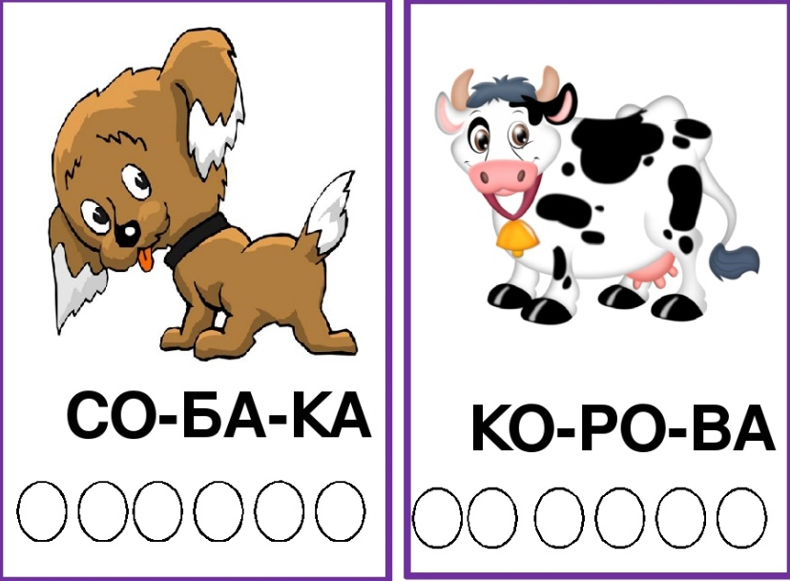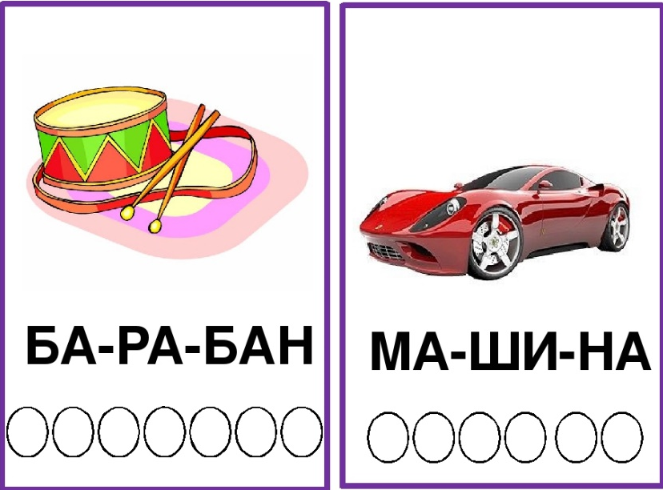

- Составь слова:

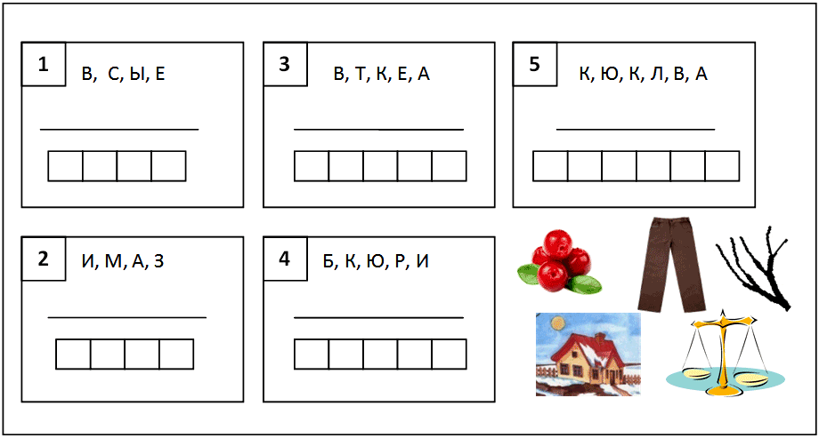
- Напиши букву «Б» по образцу:

Тест № 1 . Буквы Е, Ё, Ю, Я
1 вариант

- Выберите утверждение, которое является правильным:

а) Гласные е, ё, ю, я могут обозначать как один, так и два звука;
б) Гласные и, е, ы обозначают два звука;
в) Гласные ю, я находятся всегда в начале слова.

- Прочитай слово. Посчитай и напиши сколько в нём букв и сколько звуков.
Заяц букв_____ звуков______

- Подчеркни слова, в которых буквы Е, Ю, Я обозначают два звука
Юла, пятница, семья, иголка, ключ, подъезд, вечер, большая, Митя

- Укажи слово, в котором выделенная буква обозначает два звука:
а) лёд б) маяк в) дети

- В каком слове есть звук [й]?
а) рябина б) вперёд в) армия

- Найди слово, в котором буква Ё дает два звука.
а) мёл б) ёжик в) щётка

- Укажи, в каком слове звуков больше, чем букв.
а) ель б) если в) въезд

- В каком слове звуков меньше, чем букв?
а) город б) скользкий в) трое

- Сколько звуков в слове разъяснить?
а) 8 б) 9 в) 10.

- В каком слове стоят рядом 2 гласных звука?
а) проехать б) фиолетовый в) лает
- *.Распредели слова по столбикам в первый запиши слова, в которых буквы ё, е, ю, я обозначают мягкость согласного, а во второй запиши слова, где эти буквы обозначают два звука. Южный, дятел, салют, съёмка, шью, ракета, ёлка, подъезд, мята, яркий, теплый.
1

Когда буквы е, ё, ю, я обозначают два звука
Гласные Е, Ё, Ю, Я обозначают два звука в том случае, когда:
— стоят после гласной, например: маяк – [я] обозначает два звука, так как стоит
после гласного А, значит в слове маяк – 4 буквы, 5 звуков
Боец [бай`эц ]
Приём [пр`ий`ом ]
Каюта [ кай`ута ]
Стоят [стай`ат ];
—стоят в начале слова, например: ёлка – [ё] обозначает два звука, так как стоит в
начале слова,значит в слове ёлка – 4 буквы, 5 звуков
Ем [й`эм]
Ёлка [й`олка ]
Юг [й`ук ]
Ясный [й`асный` ];
—стоят после Ь или Ъ знака, например: вьюга – [ю] обозначает два звука, так как
после него стоит Ь.
отъезд [атй`эст ]
съёмка [сй`омка ]
вьюга [в `й`уга ]
обезьяна [аб`из`й`ана ]
Буква Е обозначает звуки [Й] [Э].
Буква Ё обозначает звуки [Й] [О].
Буква Ю обозначает звуки [Й] [У].
Буква Я обозначает звуки [Й] [А].
Обозначает 1 звук:После мягких согласных (люк)
Как известно, буквы Е Ё Ю Я выполняют две функции. Первая - обозначают один гласный звук. Вторая - обозначают два гласных звука.
Эти буквы обозначают два гласных звука [Jа] [JО][JУ][JЭ] при следующих условиях:
1) В начале слова.
Ель, Юля, Ёж, Яхта.
2) После разделительного Ь:
вьЮга, пьЁм, пьЯный, льЕ, пьЕса
3) После Ъ.
объЁм, съЕм, объЯтья.
4) После гласной.
поЁм, поЯс, паЮс, поЕсть

